运维服务过程框架设计图

框架核心定位
以“保障IT服务稳定运行、支撑业务高质量发展”为核心目标，构建覆盖服务全生命周期的标准化运维过程体系，实现运维工作的规范化、流程化、可追溯化管理。

过程框架总览（层级结构）
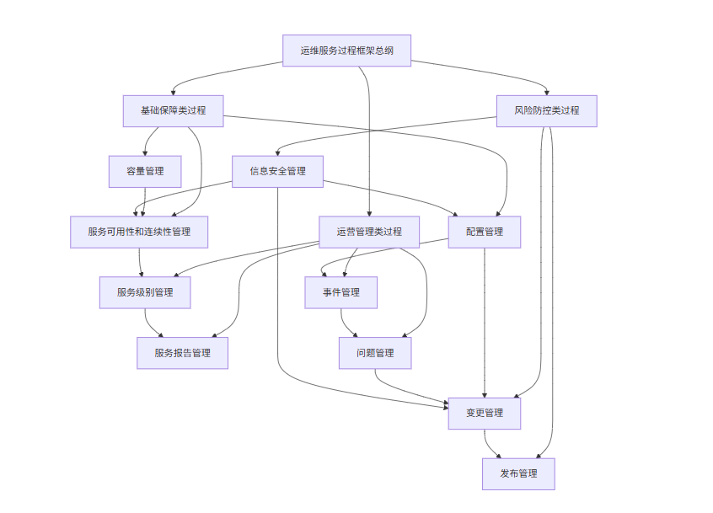

各过程核心职能说明

1. 基础保障类过程
为运维服务提供核心资源支撑和稳定运行基础
配置管理：建立并维护配置项清单，记录配置项属性及关联关系，保障配置信息的准确性和完整性，为其他过程提供配置数据支撑
服务可用性和连续性管理：制定可用性目标和业务连续性计划，通过冗余设计、灾备演练等措施，保障服务持续可用，降低业务中断风险
容量管理：监控IT资源容量使用情况，预测容量需求，制定容量扩展计划，确保资源容量满足业务运行需求，避免因容量不足导致服务降级

运营管理类过程
保障日常运维服务有序开展，提升服务质量和客户满意度
服务级别管理：与客户协商定义服务级别协议（SLA），明确服务范围、服务目标、责任划分等，持续监控SLA达成情况，推动服务质量优化
服务报告管理：定期收集、整理运维服务数据，生成服务报告，向客户和内部管理层展示服务运行状况、SLA达成情况、问题改进进展等信息
事件管理：建立事件分级响应机制，快速接收、处理和闭环各类运维事件，最小化事件对业务的影响，恢复服务正常运行
问题管理：分析事件根源，识别潜在问题，制定并实施解决方案，预防同类事件重复发生

风险防控类过程
管控运维过程中的各类风险，确保服务变更和发布安全可控
变更管理：建立变更申请、评估、审批、实施、回顾的全流程管控机制，评估变更风险，确保变更有序实施，避免变更引发服务故障
发布管理：制定发布计划，管控发布流程，开展发布验证和回滚准备，确保变更内容安全、准确地部署到生产环境
信息安全管理：建立信息安全防护体系，落实安全管控措施，监控安全事件，防范数据泄露、恶意攻击等安全风险，保障IT系统和数据安全

框架运行保障机制
1. 组织保障：明确各过程的责任部门、责任人及协作关系，确保过程落地执行有明确的组织支撑；
2. 制度保障：配套制定各过程的详细管理规范、操作流程及考核标准，规范过程运行；
3. 工具保障：引入运维管理平台，实现过程数据的自动采集、流程的线上流转和可视化监控，提升过程运行效率；
4. 持续改进：定期开展过程评审，分析过程运行中存在的问题，结合业务需求变化优化过程框架和流程设计。

